Vì User Story chỉ có: WHO → WHAT → WHY
Story 1: "Là một độc giả, tôi muốn đặt mượn online một cuốn sách đang có sẵn để tôi không mất công đến thư viện rồi mới biết sách đã có người mượn."
Bước 2: Điều gì quyết định yêu cầu story đó có được chấp nhận không ??
Ta dựng quy luật :
Sách có sẵn => được mượn
Sách không có sẵn -> ko được mượn
- Happy + negative
Bước 3: happy path
Điều kiện đúng: sách có sẵn
Hành động: đặt mượn online
Kết quả mong muốn: hê thống chấp nhận yêu cầu
Bước 4: negative path
B1 : tìm Who – Why – What
B2 : tìm luật để story được chấp nhận ?
B3 : tìm happy path -> dk – hành động – kết quả mong muốn
Given -> When -> Then
B4: tìm negative path -> b5: tìm edge path
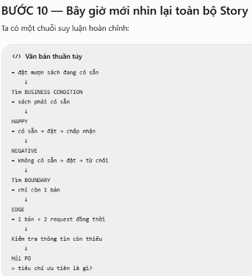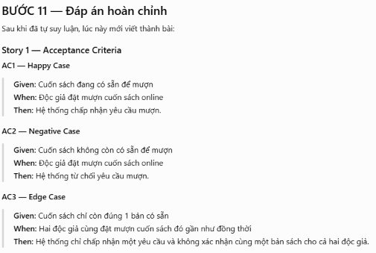
Story 2: "Là một độc giả, tôi muốn nhận thông báo khi sách tôi đặt trước đã có sẵn để tôi kịp đến nhận sách trước khi hết thời gian giữ chỗ."
B1: WHO – What – Why
Who: độc giả
What: muốn nhận thông báo khi sách tôi đặt trước đã có sẵn
Verb: nhận thông báo
Object: sách tôi đặt trước
Condition: đã có sẵn
Why : kịp đến nhận sách trước khi hết thời gian giữ chỗ.
B2 : TÌm Luật
Sách đã có sẵn => nhận thông báo
Sách không có sẵn => hê thống không gửi thông báo
B3: happy path => condition , event , result
GIVEN : độc giả đã đặt trước cuốn sách ( object )
WHEN : sách đã có sẵn ( condition )
THEN : hê thống nhận được thông báo từ độc giả về sách đã có sẵn (verb )

Story 3: "Là một thủ thư, tôi muốn giới hạn số sách một độc giả được mượn cùng lúc để tránh tình trạng một người giữ hết sách."
Who : thủ thư
What : giới hạn số sách một độc giả được mượn cùng lúc
Verb : giới hạn só sách tối đa
Object : độc giả duoc muon
Condition : mượn cùng lúc
Why: tránh tình trạng một người giữ hết sách."

B2:
Sách dược mượn cùng lúc -> giới hạn
Sách không mượn cùng lúc -> không giới hạn
B3:
Given : dọc gia dươc muon 3 cuốn ( tối đa 5 cuốn )
When : doc giả muonj thêm 1 cuốn
Then : hê thống chấp nhận yêu cầu mượn sách
B4:
Given : doc gia muon 5 cuốn
When : doc gia muon thêm 2 cuốn
Then : hê thống từ chối yeu cầu mượn sách

